УПРАВЛЕНИЕ ФЕДЕРАЛЬНОЙ СЛУЖБЫ ГОСУДАРСТВЕННОЙ РЕГИСТРАЦИИ,
КАДАСТРА И КАРТОГРАФИИ (РОСРЕЕСТР) ПО ЧЕЛЯБИНСКОЙ ОБЛАСТИ

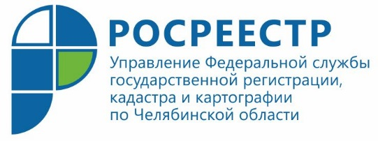

28.10.2019

Заместитель руководителя Управления Росреестра выступил на
форуме арбитражных управляющих

Представители Управления Федеральной службы государственной регистрации, кадастра и картографии по Челябинской области приняли участие в работе VIII Уральского форума арбитражных управляющих.
Ставший традиционным «Уральский форум арбитражных управляющих» 24-25 октября 2019 года уже в восьмой раз собрал в Екатеринбурге представителей государственных и муниципальных служб, бизнес-структур и банков, юристов и арбитражных управляющих из различных регионов Российской Федерации. В работе форума от Управления Росреестра по Челябинской области приняли участие заместитель руководителя Андрей Жарков и начальник отдела по контролю и надзору в сфере саморегулируемых организаций Евгения Бисерова.
В первый день работы форума состоялось несколько панельных дискуссий на темы, касающиеся правовых и практических аспектов антикризисного управления. Второй день был посвящен секционным заседаниям.
На одной из секций с докладом «Привлечение арбитражных управляющих к административной ответственности согласно подходов и позиций практики, сформировавшейся в Челябинской области» выступил Андрей Жарков. Представив участникам своей секции статистику, касающуюся принимаемых мер воздействия на подобных управленцев, допустивших административные правонарушения, он также поделился практикой работы Управления Росреестра с судами и саморегулируемыми организациями арбитражных управляющих.

Аргаяшский отдел Управления Росреестра
по Челябинской области
E-m: pressafrs74@chel.surnet.ru
https://vk.com/rosreestr_chel

